**AssetConvert 使用说明**

工具用于生成 PVR, ATITC,S3TC, ETC 四个版本的资源，对资源中的纹理有以下限制:

1. 纹理宽高 必须是power of 2。
2. 纹理的像素格式必须是RGB（24bits）或RGBA(32bits)，

使用方法:

启动 PVRUtil.exe ， 界面左边是消息输出窗口，

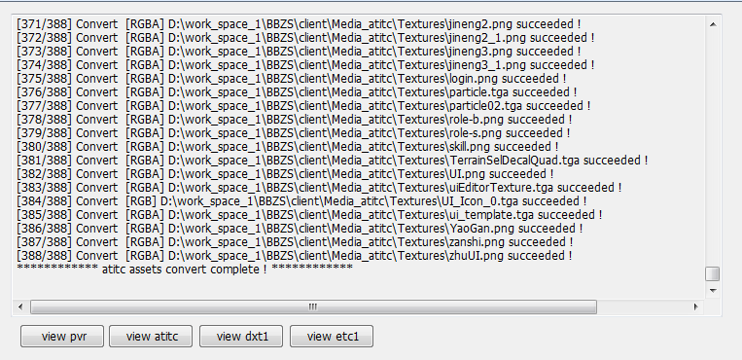消息窗口下面是四个用来切换消息窗口的按钮， 当多个版本同时转换时可以通过它们切换消息窗口查看convert的进度，消息前面的中括号有对当前convert 的进度和需要convert的贴图总数的统计。转换完成后，会显示 atitc assets convert complete !消息。工具检查到不符合限制的纹理会直接跳过，并打印warning 消息，可以再消息窗口中查看。

界面右边如图：

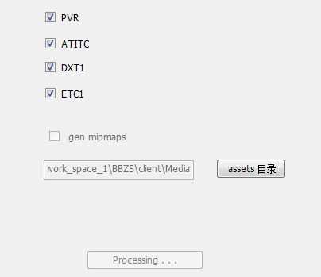

PVR, ATITC, DXT, ETC1 四个勾选框控制要导出的纹理版本，可以四个版本同时导出，genmipmaps 用来控制是否生成mipmap ，assets 目录填入 需要转换的资源所在的根目录，可以通过对话框选择，也可以直接复制路径。

比如：../Client/Media，转换完成后在client目录下会出现 Media_pvr, Media_atitc,Media_dxt, Media_etc1四个版本的资源，这些资源直接拷贝或者将Media_XXX改成Media就可以使用。

Pvr对应设备： IOS,powerVR

ATITC 对应设备：andreno.

DXT1对应设备：NV TEGRA

ETC1 对应设备：ARM MALI